**معرفی ریزرخساره های توالی کربناته کرتاسه بالایی در شرق ایران-مطالعه موردی: برش پاتینگ، شهرستان اسدیه، خراسان جنوبی**

[1] **افسانه میران،** دانش آموخته کارشناسی ارشد رسوب شناسی و سنگ شناسی رسوبی، دانشگاه بیرجند

[2]* **غلامرضا میراب شبستری،** دانشیار گروه زمین شناسی، دانشگاه بیرجند

[3] **احمدرضا خزاعی،** دانشیار گروه زمین شناسی، دانشگاه بیرجند

**چکیده**

برش مورد مطالعه در 113 کیلومتری شرق بیرجند (23 کیلومتری شهرستان اسدیه) و شرق روستای پاتینگ قرار گرفته است. توالی مورد مطالعه به سن کرتاسه پسین به ضخامت 246 متر که عمدتا متشکل از سنگ آهک های لایه متوسط تا ضخیم می باشد. مرز زیرین این نهشته ها با کنگلومرای قاعده ای قرمز رنگ و مرز بالایی توسط ماسه سنگ قرمز محدود شده است. در این پژوهش بر اساس مطالعات صحرایی و آزمایشگاهی، اجزای تشکیل دهنده سنگ های کربناتی شامل انواع اجزای اسکلتی و غیراسکلتی می باشد و 7 ریزرخساره ی کربناته شناسایی شده است که در 3 کمربند رخساره ای نهشته شده اند. طبق شواهد به دست آمده از ریزرخساره ها و تعیین الگوی رسوب گذاری آن ها، محیط رسوبی تعیین شده برای برش پاتینگ، پلاتفرم کربناته از نوع رمپ تک شیب می باشد که کلیه ریزرخساره ها عمدتا در بخش داخلی رمپ نهشته شده اند.

**واژه های کلیدی:** **برش پاتینگ، کرتاسه بالایی، شرق ایران، ریزرخساره، محیط رسوبی.**

**مقدمه**

سنگ نهشته های کرتاسه بالایی ایران ویژگی های رخساره ای یکسان ندارند و به نظر می رسد که برخلاف شرایط یکسان رسوبی کرتاسه زیرین، حوضه های رسوبی کرتاسه بالایی از یکدیگر جدا بوده اند و بر هر حوضه شرایط ویژه ای حاکم بوده است (آقانباتی، 1389). ازاین رو برای تکمیل مطالعات قبلی و هم چنین بررسی محیط رسوبی تشکیل دهنده این رسوبات، انجام مطالعات بیشتر در این منطقه ضروری به نظر می­رسد. بنابراین ضمن مطالعه دقیق خصوصیات پتروگرافی سنگ های کربناته توالی مورد نظر در برش پاتینگ، به بررسی و شناسایی ریزرخساره های مختلف پرداخته شده است و سپس داده های حاصل از مطالعات ژئوشیمیایی با بررسی های پتروگرافی به منظور درک هر چه بیشتر محیط های رسوبی و دیاژنتیکی تلفیق شده و در نهایت منجر به بازسازی و ارائه مدل رسوبی مناسب و نیز تعیین محیط رسوب گذاری قدیمه گردیده است. یقینا نتایج حاصل از مطالعه این توالی کربناته و بررسی محیط تشکیل آن، در آینده در تحلیل حوضه رسوبی شرق ایران در زمان کرتاسه پسین قابل استفاده خواهد بود.

برش مورد مطالعه در نزدیکی روستای پاتینگ، در 113 کیلومتری شهرستان بیرجند واقع در استان خراسان جنوبی و در فاصله 23 کیلومتری شهرستان اسدیه و به مختصات جغرافیایی ʺ1/32΄3 °33 عرض شمالی و ʺ9/9΄19 °60 طول شرقی و ارتفاع 1525 متر قرار گرفته است. پی سنگ کلی منطقه شامل سنگ های دگرگونی با جهت یافتگی شرقی-غربی و شیب شمالی هستند. راه های دسترسی به منطقه مورد مطالعه در شکل1 نشان داده شده است.

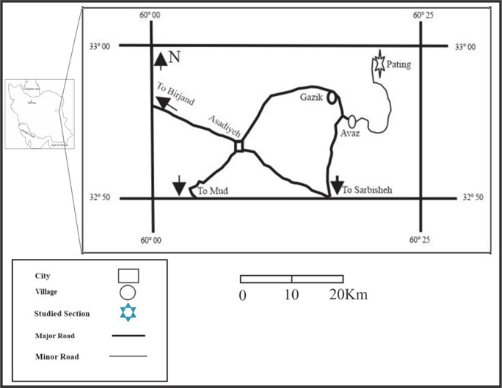

شکل 1: راه های دسترسی به منطقه مورد مطالعه

**روش مطالعه**

در طی مطالعات صحرایی، براساس تغییرات مشاهده شده در جنس، رنگ، لایه بندی و اندازه دانه ها تعداد108 نمونه از ضخامت 246 متر از برش پاتینگ برداشت شده است. از 108 نمونه‌ی جمع‌آوری‌شده، در عملیات صحرایی، مقطع نازک تهیه و توسط آلیزارین قرمز و فروسیانید پتاسیم رنگ‌آمیزی شدند. جهت تعیین درصد فراوانی اجزای تشکیل‌دهنده از چارت‌های مقایسه‌ای تاکر (Tucker, 2003) و باسلی و بوسلینی (Baccelle and Bosellini, 1965) استفاده گردید. هریک از رخساره‌های سنگی آهکی با استفاده از روش دانهام (Dunham, 1962) وامبری و کلووان (Embery & Klovan, 1975) نام‌گذاری شده است و درنهایت جهت تشخیص رخساره‌ها و محیط رسوب‌گذاری و ارائه مدل رسوبی، تلفیقی از روش‌های ویلسون ((Wilson, 1975 و فلوگل (Flugel, 2010) به کار گرفته‌شده است.

**معرفی ریزرخساره ها**

جهت تفسیر و تشخیص نوع رخساره های کربناته و ارائه ی الگوی رسوبی مناسب، برای محیط رسوبی تشکیل رسوبات کرتاسه بالایی در برش مورد مطالعه، از تلفیق دو روش ویلسون (Wilson, 1975) و فلوگل (Flugel, 2010) استفاده شده است. ویژگی های میکروسکوپی مقاطع نازک از جمله بافت سنگ، اندازه، شکل و نوع دانه ها سبب معرفی 7 ریزرخساره ی آهکی اصلی شد. مطابق ریزرخساره ها و کمربندهای رخساره ای تعیین شده، محیط رسوبی این توالی از نوع رمپ تک شیب است. این ریزرخساره ها و تفسیر آن ها از محیط کم عمق به عمیق عبارتند از:

1: ریزرخساره مادستون دولومیتی شده (Dolomitized Mudstone Microfacies)T1:

این ریزرخساره عمدتا از ماتریکس میکرایتی دولومیتی شده تشکیل شده است. هیچ آلوکم قابل توجهی در آن دیده نشده است. از ویژگی های این ریزرخساره می توان به فرایند نئومورفیسم و دولومیتی شدن اشاره کرد (شکل 2A).

2: ریزرخساره وکستون بایوکلستی (Bioclastic Wackestone Microfacies)T2:

عناصر اصلی این رخساره را روزن داران کف زی با فراوانی 20 تا 40 درصد که شامل سیدرولیتس، میلیولیده و اربیتوئیده تشکیل داده است. اجزاء غیر اسکلتی به مقدار ناچیز در این رخساره وجود دارند که مقدار پلوئید این رخساره در حد 5 درصد است و مواد آواری موجود در این ریزرخساره در حدود 2 درصد و اغلب ذرات ریز کوارتز بوده و ماتریکس میکرایتی بین 65 تا 75 درصد است (شکل2B).

3: ریزرخساره پکستون بایوکلستی (Bioclastic Packstone Microfacies)L1:

مهمترین اجزاء مشاهده شده در این ریزرخساره سیدرولیتس 15درصد، اربیتوئیده 45 درصد می باشد. از سایر اجزاء غیراسکلتی می توان به پلوئید با فراوانی 5 درصد که در زمینه میکرایتی با فراوانی 25 درصد و اسپار10 درصد قرار گرفته اند اشاره کرد (شکل2C).

4: ریزرخساره وکستون/پکستون پلوئیدی (Peloidal Wackestone/Packstone Microfacies)L2:

اجزای تشکیل‌دهنده این ریزرخساره‌ی میکروسکوپی شامل پلوئید (15 تا 20 درصد)، دولومیت های ریزبلور (2 تا 5 درصد)، اجزای اسکلتی (اربیتوئیده و میلیولیده) بین 3 تا 5 درصد، سیمان کلسیت اسپاری بین 5 تا 10 درصد و ماتریکس میکرایتی بین 60 تا 75 درصد قابل‌مشاهده است. در این ریزرخساره اکثر اجزاء تماماً میکرایتی شده‌اند (شکل 2D).

5: ریزرخساره پکستون بایوکلستی/پلوئیدی (Bioclastic/Peloidal Packstone Microfacies)L3:

مهم‌ترین جزء تشکیل‌دهنده این ریزرخساره بایوکلست ها به فراوانی 25 درصدی که میلیولیده ها با فراوانی 20 درصد بیشترین مقدار را دارا می‌باشند. از اجزای اسکلتی دیگر موجود در این ریزرخساره می‌توان به خارپوست و خرده‌های فسیلی با فراوانی 5 درصد اشاره کرد. اجزای غیر اسکلتی شامل 15 درصد پلوئید می‌باشد. میانگین درصد میکرایت زمینه 50 درصد و درصد اسپار 10 درصد است (شکل 2E).

6: ریزرخساره پکستون بایوکلستی/اینتراکلستی (Intraclastic/Bioclastic Packstone Microfacies)L4:

مهم‌ترین اجزاء مشاهده‌شده در این ریزرخساره بایوکلست ها با فراوانی 15 تا 25 درصد است که شامل دوکفه‌ای (5 درصد)، میلیولیده (5 تا 10 درصد) و اینتراکلست های میکرایتی شده دارای فراوانی 5 تا 10 درصدی هستند. از سایر اجزاء غیر اسکلتی می‌توان به پلوئید با فراوانی 15 تا 20 درصد که جورشدگی خوبی دارند و در زمینه میکرایتی با فراوانی 35 تا 45 درصد و اسپار با فراوانی 20 تا 35 درصد قرارگرفته‌اند (شکل 2F).

7: ریزرخساره پکستون بایوکلستی (Bioclastic Packstone Microfacies)M1:

مهم‌ترین اجزاء این ریزرخساره ‌اینتراکلست با فراوانی 5 درصد، میلیولیده با فراوانی 15 تا 10 درصد و خرده‌های فسیلی با 10 تا 15 درصد است. از اجزاء غیر اسکلتی می‌توان به پلوئید با فراوانی 15 درصد اشاره کرد. در حدود 35 تا 45 درصد زمینه از جنس اسپار و 15 درصد میکرایت است (شکل2G).

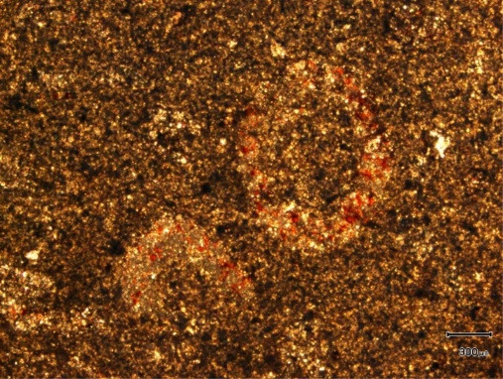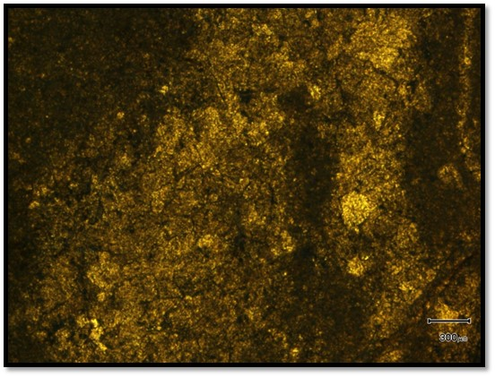

B

300µm

300µm

A

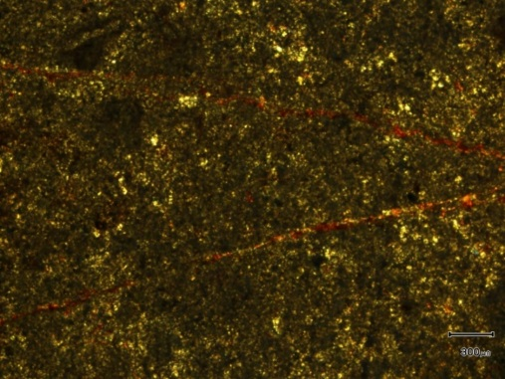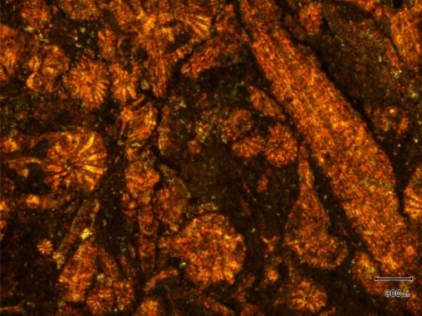

300µm

300µm

D

C

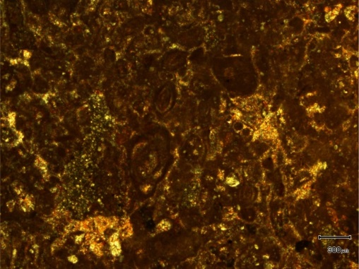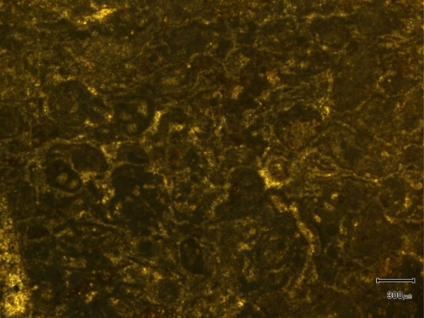

300µm

300µm

F

E

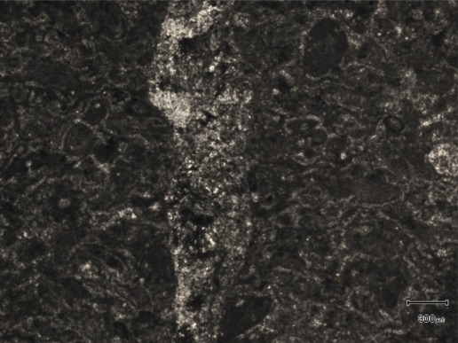

300µm

G

شکل2: تصاویر میکروسکوپی ریز رخساره های شناسایی شده: A- ریز رخساره مادستون دولومیتی شده (ppl)، B- ریز رخساره وکستون بایوکلستی (ppl)، C- ریز رخساره پکستون بایوکلستی (Xpl)، D- ریز رخساره وکستون / پکستون پلوئیدی (ppl)، E- ریز رخساره پکستون بایوکلستی / پلوئیدی (ppl)، F- ریزرخساره پکستون بایوکلستی / اینتراکلستی (ppl)، G- ریز رخساره پکستون بایوکلستی (ppl).

**رخساره پهنه جزر و مد (Tidal Flat Facies)**

این کمربند شامل 2 ریزرخساره مادستون دولومیتی شده و پکستون بایوکلستی می‌باشد که می‌توان به بخش‌های پایینی پهنه جزر و مدی نسبت داد. 2 ریزرخساره ‌این کمربند عمدتاً از میکرایت تشکیل‌شده است. فرایند دولومیتی شدن در بسیاری از نمونه های این ریزرخساره مشهود است. با توجه به فابریک و اندازه خیلی ریزبلورها، حفظ بافت اولیه‌ی رسوبی و عدم وجود فسیل می‌توان نتیجه گرفت که این دولومیت ها از نوع اولیه بوده و تحت شرایط سطحی، دمای پایین و در زیر محیط‌های فراکشندی تشکیل‌شده‌اند (آدابی، 1390). فراوانی زمینه میکرایتی و نیز پایین بودن میزان اجزای اسکلتی و غیر اسکلتی، دلالت بر انرژی بسیار پایین محیط تشکیل این ریزرخساره می‌کند.

**رخساره لاگون نیمه محصور (Semi-restricted Lagoon Facies)**

این کمربند رخساره‌ای از چهار ریزرخساره‌ی وکستون بایوکلستی، وکستون/پکستون پلوئیدی، پکستون بایوکلستی/پلوئیدی و پکستون بایوکلستی/اینتراکلستی تشکیل‌شده است. خرده‌های اسکلتی مانند خارپوست، روزن‌داران و اجزای غیر اسکلتی از قبیل پلوئیدها و اینتراکلست به همراه گل آهکی در این ریزرخساره مشاهده‌شده‌اند. روزن‌داران در این کمربند رخساره‌ای از تنوع و فراوانی زیادی برخوردار هستند و ازجمله روزن‌داران موجود می‌توان به اربیتوئیده، میلیولیده، آنفالوسیکلوس اشاره کرد که جنس پوسته روزن‌داران نیز اغلب هیالین می‌باشد. فراوانی انواع روزن‌داران کف زی نظیر میلیولیده و اربیتوئیده نشان‌دهنده شرایط محدود لاگونی است .(Bachmann & Hirsch, 2006) از سوی دیگر فراوانی پلوئیدها در برخی از رخساره‌های این مجموعه، رسوب‌گذاری در محیط کم انرژی نظیر لاگون را نشان می‌دهدSandullia & Raspinib, 2004)).

**رخساره پشته کربناته (Shoal Facies)**

شامل ریزرخساره‌ی پکستون بایوکلستی می‌باشد. وجود مقدار زیاد سیمان اسپاری و مقدار کم میکرایت در این ریزرخساره نشان‌دهنده‌ی تشکیل آن‌ها در محیطی پرانرژی می‌باشد. این کمربند رخساره‌ای باریک می‌باشد و در بالای سطح تأثیر امواج عادی و منطقه نوری قرار دارد و به‌شدت تحت تأثیر جریان‌های جزرومدی می‌باشد ((Flugel, 2010 و انرژی زیاد باعث سست شدن میکرایت و پرشدن فضاهای خالی توسط سیمان کلسیت اسپاری گردیده است.

**تفسیر محیط رسوب گذاری**

پس از شناسایی و تقسیم بندی ریز رخساره های برش مورد مطالعه و با توجه به نوع سنگ های منطقه، اجزای آواری، اسکلتی و خرده های آهکی غیر اسکلتی و اطلاعات موجود از بافت و اندازه ی اجزاء در توالی عمودی برش مورد مطالعه، محیط و شرایط رسوب گذاری تعیین و تفسیر شده است (شکل 3).

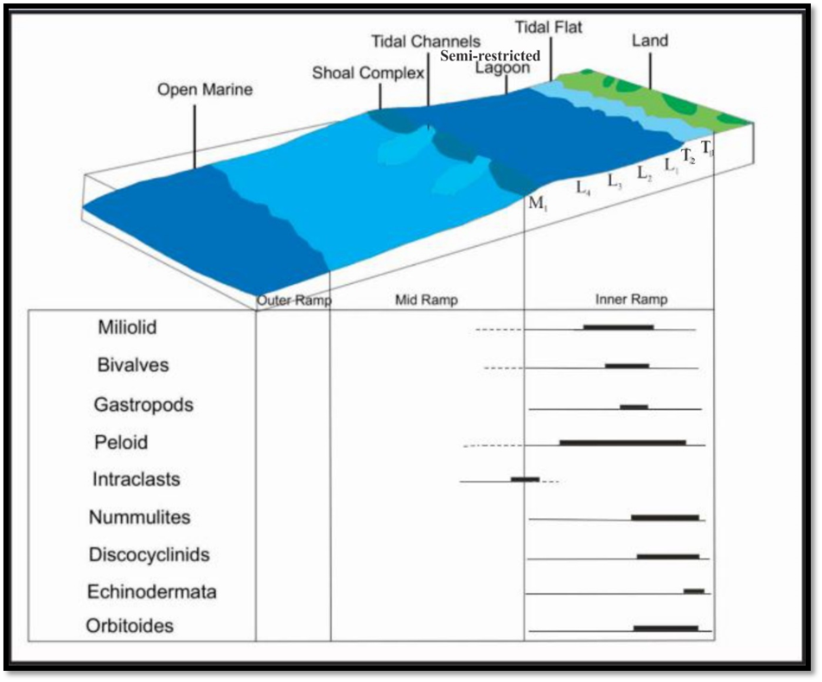

شکل 3: بلوک دیاگرام مدل رسوبی پیشنهادی برای رسوبات کرتاسه پسین در برش مورد مطالعه همراه با نمایش پراکندگی نسبی آلوکم ها در رخساره های کربناته.

**نتیجه گیری:**

بر اساس مطالعات صحرایی مشخص گردید که برش موردمطالعه متشکل از 26 واحد سنگی با ضخامت 246 متر است که شامل سنگ‌آهک ‌های لایه متوسط تا ضخیم لایه است. مرز زیرین توالی کنگلومرای قاعده قرمزرنگ و مرز بالایی توسط ماسه‌سنگ قرمزرنگ محدودشده است. مطالعات آزمایشگاهی و پتروگرافی نشان می‌دهد که مهم‌ترین اجزای تشکیل‌دهنده سنگ‌های کربناته برش پاتینگ شامل: اجزای اسکلتی (فرامینیفرها به‌ویژه نومولیت، دوکفه‌ای)، اجزای غیر اسکلتی (پلوئید، اینتراکلست)، میکرایت و سیمان (کلسیتی و دولومیتی) و اجزای غیرآواری (کوارتز) می‌باشد. با بررسی رخساره‌های سنگی در مقاطع نازک به‌دست‌آمده از این توالی، در برش پاتینگ 7 ریزرخساره شناسایی شد. میکروفاسیس های شناخته‌شده بر اساس تقسیم‌بندی فلوگل در 3 کمربند رخساره‌ای (از کم‌عمق به عمیق: کمربند رخساره‌ای پهنه جزرومدی، کمربند رخساره‌ای لاگون نیمه محصور و کمربند رخساره‌ای پشته کربناته) در ارتباط و پیوستگی باهم قرار دارند. با توجه به ریزرخساره‌ها و پتروفاسیس ها و جایگیری هرکدام در کمربندهای رخساره‌ای مربوطه الگوی رسوب‌گذاری عمدتاً مربوط به بخش داخلی از یک پلاتفرم کم‌عمق کربناته از نوع رمپ تک ‌شیب پیشنهاد می‌شود.

**منابع:**

آدابی، م.ح.، (1390). ژئوشیمی رسوبی، انتشارات آرین زمین، 503 صفحه.

آقانباتی، ع.، (1389). زمین‌شناسی ایران. سازمان زمین‌شناسی و اکتشاف معدنی کشور، 586 صفحه.

Baccelle, L. & Bosellini, A., 1965. Diagrammi per la stima visiva della composizione percentuale nelle rocche sedimentary. Annali dell universita di Ferrara (Nuova Serie), sezione9. Science geologichea paleontologiche 1: 59.62.

Bachmann, M. & Hirsch, F., 2006. Lower Cretaceous carbonate platform of the eastern Levant (Galilee and the Golan Heights): Stratigraphy and second order Sealevel change. Cretaceous Research, 27: 487-512.

Dunham, R, J., 1962. Calssification of carbonate rocks according to depositional texture. American Association of Petroleum Geologist, Memoir 1:108-121.

Embery, A, F. & Klovan, J.E., 1975. A Late Devonian reef tract on Northeastern Banks Island, N.W.T: Bulletin of Canadian Petroleum Geology, 19(4):730-781.

Flugel, E., 2010. Microfacies analysis of carbonate rocks: analysis, interpretation and application. Springer,Verlag, Berlin, 976.

Sandullia, R. & Raspinib, A., 2004. Regional to global Correlation of lower Cretaceous (Hauterivian-Barremian) shallow water carbonate of the southern Apennines (Italy) and Dinarides (Montenegro), southern tethyan Margin. Sedimantary Geology 165: 117-153.

Tucker, M.E., 2003. Sedimentary Petrology. Thired edition, Blackwell, Oxford. 260.

Wilson, J.L., 1975. Carbonate facies in geologic history. Springer-Verlag, New York, 471.

**Introduction of Upper Cretaceous carbonate sequence microfacies in east of Iran- A case study: Pating section, Asadiyeh city, Southern Khorasan.**

**1Miran, A., *2Mirab Shabestari, G., 3Khazaei, A.**

1- M.Sc. in Sedimentology and Sedimentary Petrology, Department of Geology, Faculty of Sciences, University of Birjand, Birjand, Iran

2- Associate Professor, Department of Geology, Faculty of Sciences, University of Birjand, Birjand, Iran

*E-mail: [gshabestari@birjand.ac.ir](mailto:gshabestari@birjand.ac.ir)

3- Associate Professor, Department of Geology, Faculty of Sciences, University of Birjand, Birjand, Iran

**Abstract**

The studied section is located in the 113Km east of Birjand (25Km Asadiyeh City) and east of Pating Village. The mentioned sequence, aged Late Cretaceous, is totally 246m in thickness and mostly consists of thick and medium bedded limestones along rock units. The lower boundary has been limited by basal red conglomerate and the upper boundary has been covered by red-colored sandstone unit. In This research, based on both field and laboratory studies, the main components of carbonate rocks include both skeletal and non-skeletal grains and totally 7 carbonate microfacies have been determined which have been deposited within 3 facies belts including tidal flat, Semi-restricted lagoon and shoal. According to the obtained evidences from the microfacies analysis, the suggested depositional model for the Pating section is a homoclinal ramps type carbonate platform. All of the microfacies are mainly deposited in the inner part of the ramp slope.

**Keywords:**

**Pating section, Upper Cretaceous, Eastern Iran, microfacies, sedimentary environment.**

1. . E-mail: Afson.miran@gmail.com
2. . E-mail: [gshabestari@birjand.ac.ir-](mailto:gshabestari@birjand.ac.ir-) 09153635407
3. . E-mail: arkhazaei@birjand.ac.ir